# 1910 年诺贝尔物理学奖——气液状态方程

范德瓦耳斯像

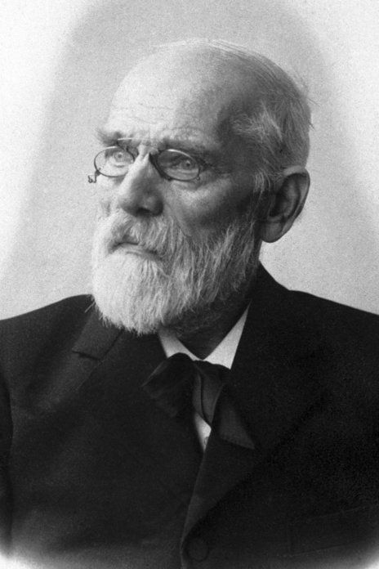

1910 年诺贝尔物理学奖授予荷兰阿姆斯特丹大学的范德瓦耳斯（J.van der Waals，1837—1923），以表彰他对气体和液体的状态方程所作的工作。

## 范德瓦耳斯方程的提出

19 世纪末，分子动理论逐步形成了一门有严密体系的精确科学。与此同时，实验也越做越精，人们发现绝大多数气体的行为与理想气体的性质不相符。1847 年勒尼奥（H.V.Regnault）做了大量实验，证明除了氢以外，没有一种气体严格遵守波意耳定律，这些气体的膨胀系数都会随压强增大而变大。1852 年焦耳和 W.汤姆生合作做了多孔塞实验，发现实际气体在膨胀过程中内能会发生变化，证明分子之间有作用力存在。1863 年安德纽斯（T.Andrews）的二氧化碳等温线说明二氧化碳气体存在一个临界温度 31.3 ℃，高于这个温度无论如何也无法使气体液化。1871 年 J.汤姆生（James Thomson）对气液两态问题提出了新的见解，他对安德纽斯的实验结果做了补充，认为在临界温度以下气液两态应有连续性的过渡，并且提出一个“～”形的等温线。不过他既没作定量计算也没有用分子理论加以解释。

把分子动理论的原理运用于气液两态，并成功地从理论上对两态之间的连续性过渡作出定量分析的就是荷兰物理学家范德瓦耳斯。1873 年他在博士论文《论气态和液态的连续性》中考虑了分子体积和分子间吸力的影响，推出了著名的物态方程

(*p* + )(*V* − *b*) = *RT*

这就是脍炙人口的范德瓦耳斯方程，其中 *p*，*V*，*T* 分别是气体的压强、体积和温度，*R* 是气体常量。他还进一步导出了常数 *b* 是分子体积的 4 倍。这个方程不仅能解释安德纽斯的实验结果及 J.汤姆生的见解，而且能从常数 *a*，*b* 值计算出临界参数，这对“永久气体”液化的理论起了指导作用。这篇论文是用荷兰文发表的，起初影响不大，后由于麦克斯韦注意到了他的论文，并于次年（1874 年）在有国际影响的《自然》杂志上对该文作了热情的述评。麦克斯韦写道：“毫无疑问，范德瓦耳斯的名字将很快出现在第一流的分子科学家的名单中”，“可以肯定，不止一个科学家正在注意学习他的论文所用的低地荷兰语。”后来，果然在《荷兰皇家科学院学报》和《荷兰年鉴》（Archives Neerlandaises）上陆续发表了许多这一课题以及与之有关的论文，并被译成其他文字。范德瓦耳斯和他的学派在国际物理学界开始引起广泛的反响。

图 10 – 1 范德瓦耳斯的诺贝尔奖纪念章

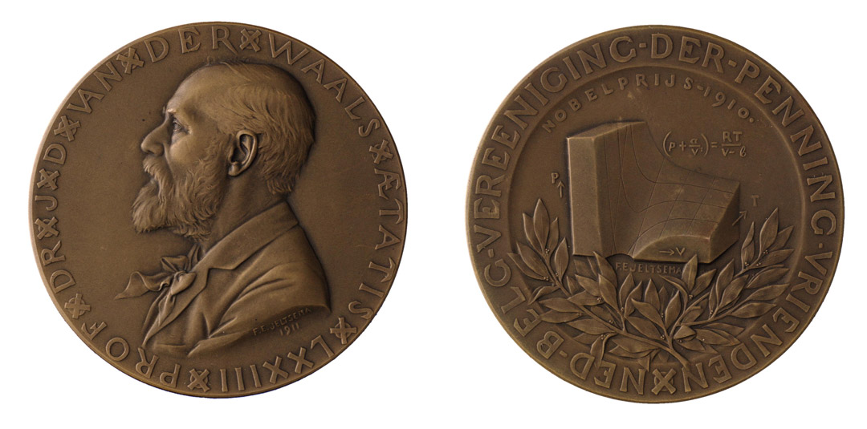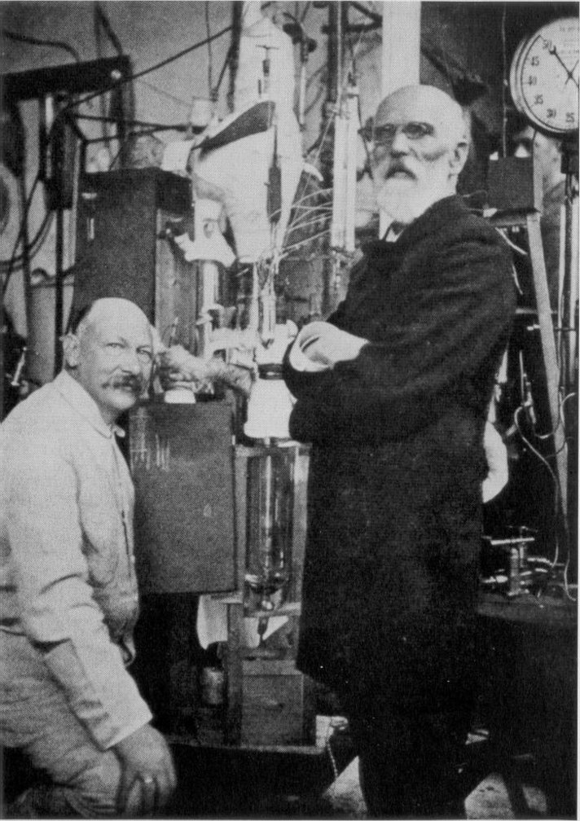

图 10 – 2 范德瓦耳斯（站立者）和卡末林-昂纳斯在实验室里

范德瓦耳斯对这一课题发生兴趣的直接原因，是克劳修斯在论文中将热看成是一种运动现象，使他想对安德纽斯 1869 年证明气体存在临界温度时所作的实验寻找一种解释。范德瓦耳斯的天才在于，他发现必须考虑分子的体积和分子间的作用力（现在一般称为范德瓦耳斯力），才能建立气体和液体的压强、体积、温度之间的关系。

范德瓦耳斯经过艰苦的努力，于 1880 年发表了第二项重大发现，当时他称之为“对应态定律”。这个定律指出：如果压强表示成临界压强的单调函数，体积表示成临界体积的单调函数，温度表示成临界温度的单调函数，就可得到适用于所有物质的物态方程的普遍形式

(*π* + )(3*ϕ* + 1) = 8*θ*

在这个方程中，原来在范德瓦耳斯方程中的 *a*，*b*，*R* 这三个常数可用特殊物质的临界值 *π*、*ϕ*、*θ* 来表示。正是由于在这个定律的指导下进行实验，杜瓦才在 1898 年制成了液态氢，卡末林-昂纳斯在 1908 年制成了液态氦，并因此荣获 1913 年的诺贝尔物理学奖。卡末林-昂纳斯在 1910 年写道：“我们一直把范德瓦耳斯的研究看成是实验取得成功的关键，莱顿的低温实验室就是在他的理论影响下发展起来的。”

1890 年，题为《二元溶液理论》的第一篇论文在《荷兰年鉴》上刊出，这是范德瓦耳斯的又一项重大成就。他把物态方程和热力学第二定律结合起来，创造了一种图示法，以吉布斯在《非均匀物质的平衡》这篇论文中首次提出的形式用一个面表示他的数学公式。为纪念吉布斯，他把这个面称为“业面”，因为吉布斯用希腊字母亚 Ψ 为自由能的符号，他认为自由能对平衡有着重大意义。二元混合物理论引起了一系列实验，其中库恩（J.P.Kuenen）的实验是最早的实验之一。库恩发现，临界现象的特征完全可由理论预言。关于这个课题的报告后来收编进了范德瓦耳斯和柯恩斯塔姆教授合著的《热力学教程》之中。

还应当提到的是范德瓦耳斯的毛细现象热力学理论，其基本形式第一次出现在 1893 年。这一理论认为，在液体和蒸气之间的边界层存在着密度逐渐但又十分迅速的变化。这个观点和吉布斯的不同，吉布斯则假设从液体到蒸气之间密度是突变的。拉普拉斯早年建立了毛细现象的理论，范德瓦耳斯却认为分子永远在作高速运动。在临界温度附近所作的关于这个现象的实验支持了范德瓦耳斯的观点。

## 获奖者简介

**范德瓦耳斯** 1837 年 11 月 23 日出生于荷兰的莱顿，在家乡结束了教育后，成为一名中学教员。虽然他因不懂古典语言而未能参加大学入学考试，但在 1862—1865 年间，他利用业余时间在莱顿大学继续学习，并获得了数学和物理学的教师证书。1864 年，范德瓦耳斯任德文特（Deventer）一所中学的教师。1866 年到海牙，先任该城一所中学的教师，后任该校校长。

新的立法取消了理工科大学生入学前必须受古典语言教育的规定，使范德瓦耳斯能够参加大学考试。1873 年他以论文《论气态和液态的连续性》取得了博士学位。

1876 年颁布了新的高等教育法，将阿姆斯特丹古老的雅典语学院扩充成综合大学，范德瓦耳斯被任命为该校第一名物理学教授。他和同事范霍夫（Van’t Hoff）、遗传学家德弗里斯（Hugo de Vries）使该校声誉大增。尽管各处向他发出盛情的邀请，但他一直忠实地留在该校，直到退休。

范德瓦耳斯获得了许多荣誉，特别应提到的是：他是剑桥大学的荣誉博士、莫斯科帝国自然科学学会名誉会员、爱尔兰皇家科学院名誉院士、美国哲学协会名誉会员、法国研究院通信院士、柏林皇家科学院通信院士、比利时皇家科学院名誉院士、伦敦化学协会外籍会员、美国国家科学院外籍院士、罗马科学院外籍院士。1923 年 3 月 8 日范德瓦耳斯在阿姆斯特丹逝世。

[官网地址](https://www.nobelprize.org/prizes/physics/1910/summary/)，[论文链接](https://www.nobelprize.org/uploads/2018/06/waals-lecture.pdf)。

